Кривые титрования сильных и слабых электролитов. Их назначение и использование.
В методах, основанных на реакциях кислотно-основного взаимодействия, кривые титрования обычно показывают зависимость рН раствора от объёма добавленного титранта. Для построения кривой титрования рассчитывается значение рН: 1) до точки эквивалентности (т. э.); 2) в т. э. и 3) после т. э.
Кривая титрования сильного электролита. Титрование сильной кислоты сильным основанием. Протяжённость и величина скачка титрования. Примеры расчётов. Рассчитаем кривую титрования 100,0 мл о,1 М HCl раствором 0,1 М NaOH при комнатной температуре. Для простоты расчёта допустим, что объём раствора при титровании не изменяется* и разница между концентрацией и активностью ионов несущественна. Расчёт кривой титрования начинается с расчёта рН исходного титруемого раствора. Сильные кислоты и основания (щёлочи) в водном растворе диссоциированы нацело, поэтому концентрация ионов Н⁺ будет равна концентрации HCl, т. е. 0,10М, и, следовательно, рН 1,00. Значение рН раствора HCl до точки эквивалентности будут определятся концентрацией неоттитрованной кислоты. При добавлении 10,0 мл щёлочи в реакцию вступает 10% кислоты в растворе остаётся 90% неоттитрованной HCl. Концентрация ионов водорода в этом растворе буде [H⁺] = 0,1 . 0,9 = 0,09 моль/л, т. е. . При объёме добавленной щёлочи 90,0 мл в растворе останется 10% первоначального количества кислоты, т. е. [H⁺] = 0,1 . 0,1 = 1,0 . 10⁻² моль/л и рН = 2,00. При введении 99,0 мл щёлочи в растворе будет [H⁺] = 0,1 . 0,01 = 1,0 . 10⁻³ моль/л и рН = 3, а если добавить 99,9 мл, то [H⁺] = 0,1 . 10⁻³ = 1,0 . 10⁻⁴ моль/л и рН 4,00. В точке эквивалентности, когда вся кислота полностью прореагирует со щёлочью, рН раствора определяется автопротолизом растворителя (воды) и становится равным 7,00.
После точки эквивалентности рН раствора будет определятся количеством добавленной щёлочи. Концентрация ОН—ионов растёт пропорционально количеству добавленного NaOH. Если добавляется 0,1 мл NaOH, то [OH⁻] = 0,1 . 10⁻³ = 1,0 . 10⁻⁴ моль/л, и рН = 10,00. При добавлении 1,0 мл щёлочи [OH⁻] = 0,1 . 10⁻² = 1,0 . 10⁻³моль/л; [H⁺] = 1,0 . 10⁻¹⁴/(1,0 . 10⁻³) = 1,0 . 10⁻¹¹моль/л и рН = 11,0.
Результаты проведённых расчётов представлены в табл. 4.1.
По этим данным строим кривую титрования в координатах
рН – V(NaOH) (рис. 4.1). Прямую, параллельную оси абсцисс и при рН 7,0 пересекающую ось ординат, называют линией нейтральности. Прямую, параллельную оси ординат и пересекающую ось абсцисс при V(NaOH) = 100,0 мл, называют линией эквивалентности: левее этой прямой находятся растворы, содержащие избыток кислоты, правее – избыток щёлочи. Точку пересечения кривой титрования с линией эквивалентности называют точкой эквивалентности, а пересечение кривой титрования с линией нейтральности называют точкой нейтральности. Как видно, при титровании сильной кислоты сильным основанием точка эквивалентности и точка нейтральности совпадают.
Т а б л и ц а 4.1. Изменение рН при добавлении 0,1 М NaOH к 100,0 мл 0,1 М HCl

Добавлено  0,1 М  NaOH, мл | [H⁺] | рН | Добавлено  0,1 М  NaOH, мл | [H⁺] | рН
0,0 | 0,100 | 1,00 | 99,9 | 1,0 . 10⁻⁴ | 4,00
10 | 0,090 | 1,05 | 100,0 | 1,0 . 10⁻⁷ | 7,00
50,0 | 0,050 | 1,30 | 100,1 | 1,0 . 10⁻¹⁰ | 10,00
90,0 | 0,010 | 2,00 | 101,0 | 1,0 . 10⁻¹¹ | 11,00
99,0 | 1,0 . 10⁻³ | 3,00

Общий вид кривой титрования довольно своеобразен. В начале титрования рН изменятся очень медленно. Кривая показывает, в частности, что, если оттитровать половину имеющегося количества кислоты (V(NaOH) = 50,0 мл), рН раствора изменится всего на 0,3 единицы по сравнению с исходным (от 1,00 до 1,30), если оттитровать 90%, то и тогда уменьшение рН составит лишь одну единицу. С уменьшением концентрации оставшейся кислоты

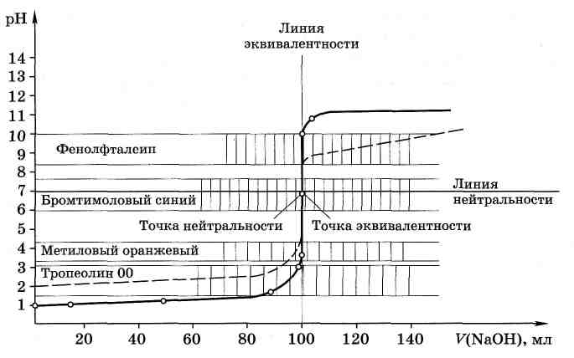
Рис. 4.1. Кривая титрования 100,0 мл 0,1 М HCl 0,1 М раствором NaOH

изменение рН при титровании становится более резким. Оттитровывание кислоты от 90 до 99% вызывает изменение рН уже на единицу (от 2,00 до 3,00). Также на единицу (от 3,00 до 4,00) возрастает рН при оттитровывании от 99 до 99,9%, т. е. на 0,9%. Титрование последней 0,1% кислоты приводит к изменению рН на целых 3 единицы (от 4,00 до 7,00). Введение избытка в 0,1% NaOH по сравнению с эквивалентным количеством вызывает изменение рН также на 3 единицы, и рН раствора становится равным 10,00.

Резкое изменение рН в области точки
эквивалентности называют скачком титрования

Это наиболее существенная часть кривой титрования, так как по скачку титрования производится выбор индикатора для данного титрования и решаются некоторые другие вопросы. Область резкого изменения рН определяется константой равновесия реакции, протекающей при титровании, и концентрацией реагентов. Количественная оценка скачка устанавливается аналитиком в зависимости от заданной точности анализа. Погрешность обычно не превышает ± 0,1%.
Протяжённость и величина скачка титрования. Примеры расчётов. Расчёты показывают, что величина скачка титрования зависит от концентрации реагирующих веществ. Чем меньше концентрация реагентов, тем меньше скачок титрования. На рис. 4.1. пунктиром нанесена кривая титрования 100,0 мл 0,01 М HCl раствором NaOH такой же концентрации. Скачок титрования в этом случае составляет только 4 единицы рН (отрН 5,00 до рН 9,00).
Кривая титрования сильного основания сильной кислотой рассчитывается аналогично и представляет собой зеркальное изображение кривой титрования сильной кислоты сильным основанием (рис. 4.2).

Рис. 4.2. Кривая титрования 100,0 мл 0,1М NaOH 0,1М раствором HCl

* Чтобы учесть изменение концентрации веществ при титровании за счёт увеличения объёма раствора, следует вычисленное значение концентрации умножить на коэффициент , где V – объём добавленного титранта.

